RAPPORT DE SIMULATION

Analyse de Stabilité Temporelle du Clustering
Notebook 04 | Olist Customer Segmentation

Généré le 08/05/2026 à 23:17

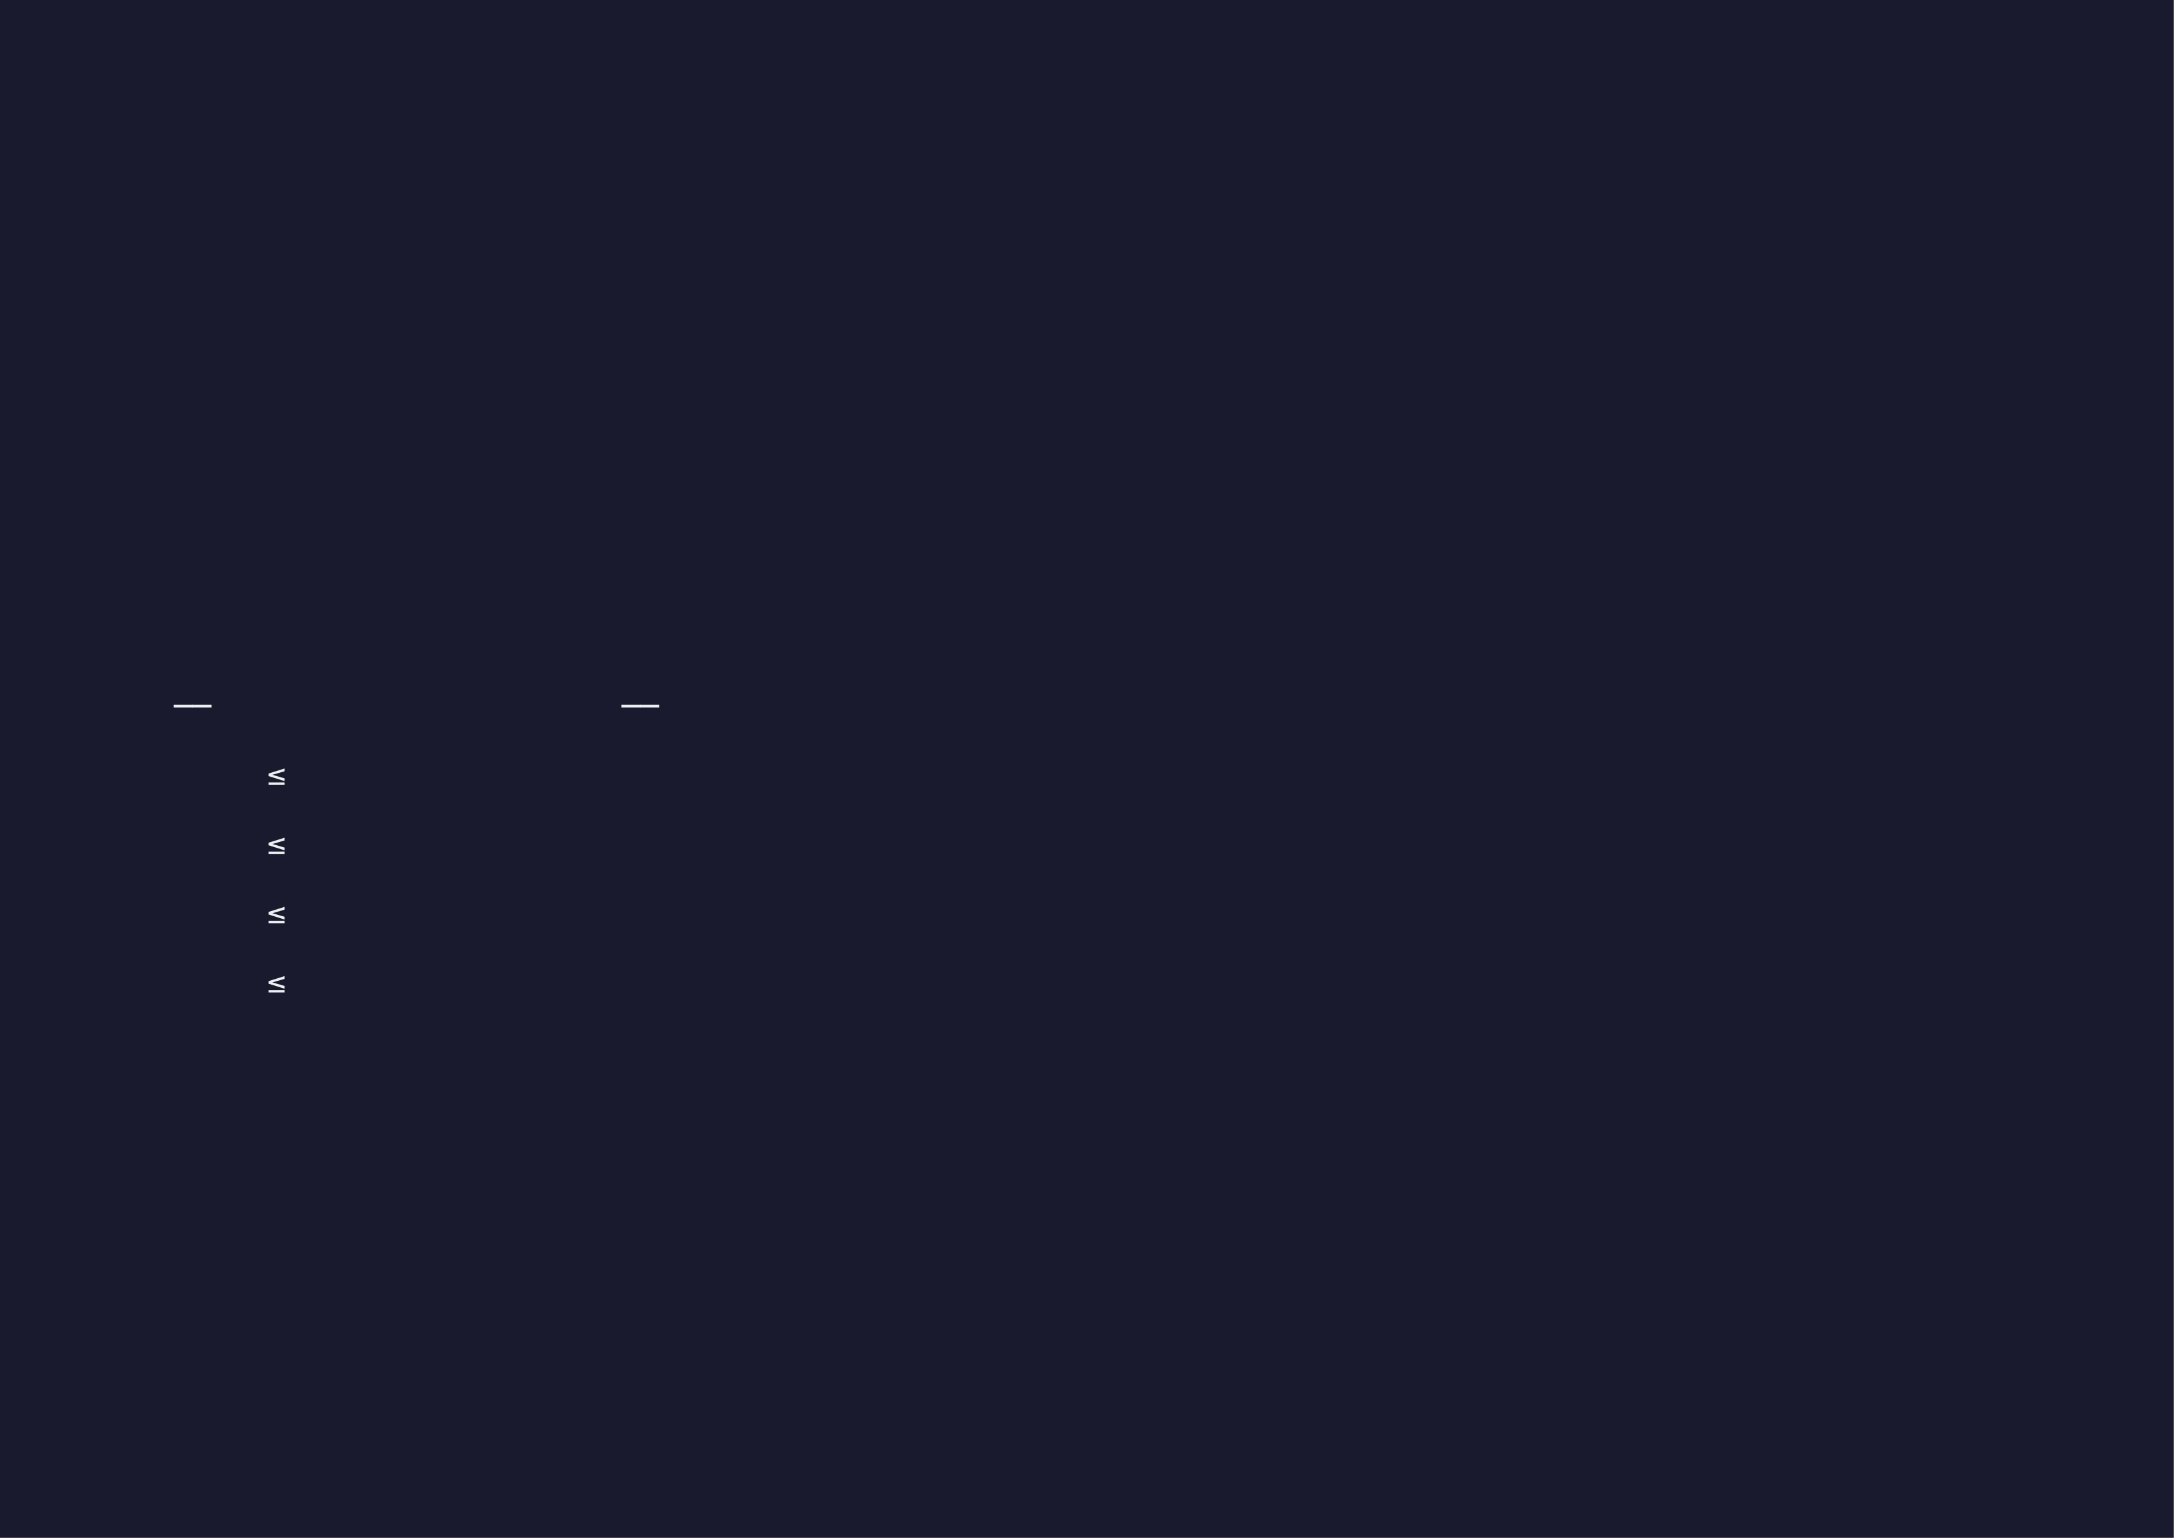
Configuration de la Simulation
Modèle : best_clustering_kmeans_k6.pkl
Algorithme : KMeans
k optimal : 6
Features (9) : Log_Recency, Log_Monetary, Frequency_flag, avg_freight_ratio, avg_delivery_delay...
Clients total : 75,937
Fenêtres temporelles
T1 2017-06-30 : 7,834 clients
T2 2017-12-31 : 33,506 clients
T3 2018-06-30 : 68,717 clients
T4 2018-08-07 : 75,937 clients

Métriques de Clustering par Fenêtre

Fenêtre | Clients | Silhouette | Davies-Bouldin | Calinski-Harabasz
T1 | 7,834 | 0.3489 | 0.8094 | 6,366
T2 | 33,506 | 0.3533 | 0.8486 | 27,847
T3 | 68,717 | 0.3107 | 0.9157 | 65,187
T4 | 75,937 | 0.3086 | 0.9314 | 69,803

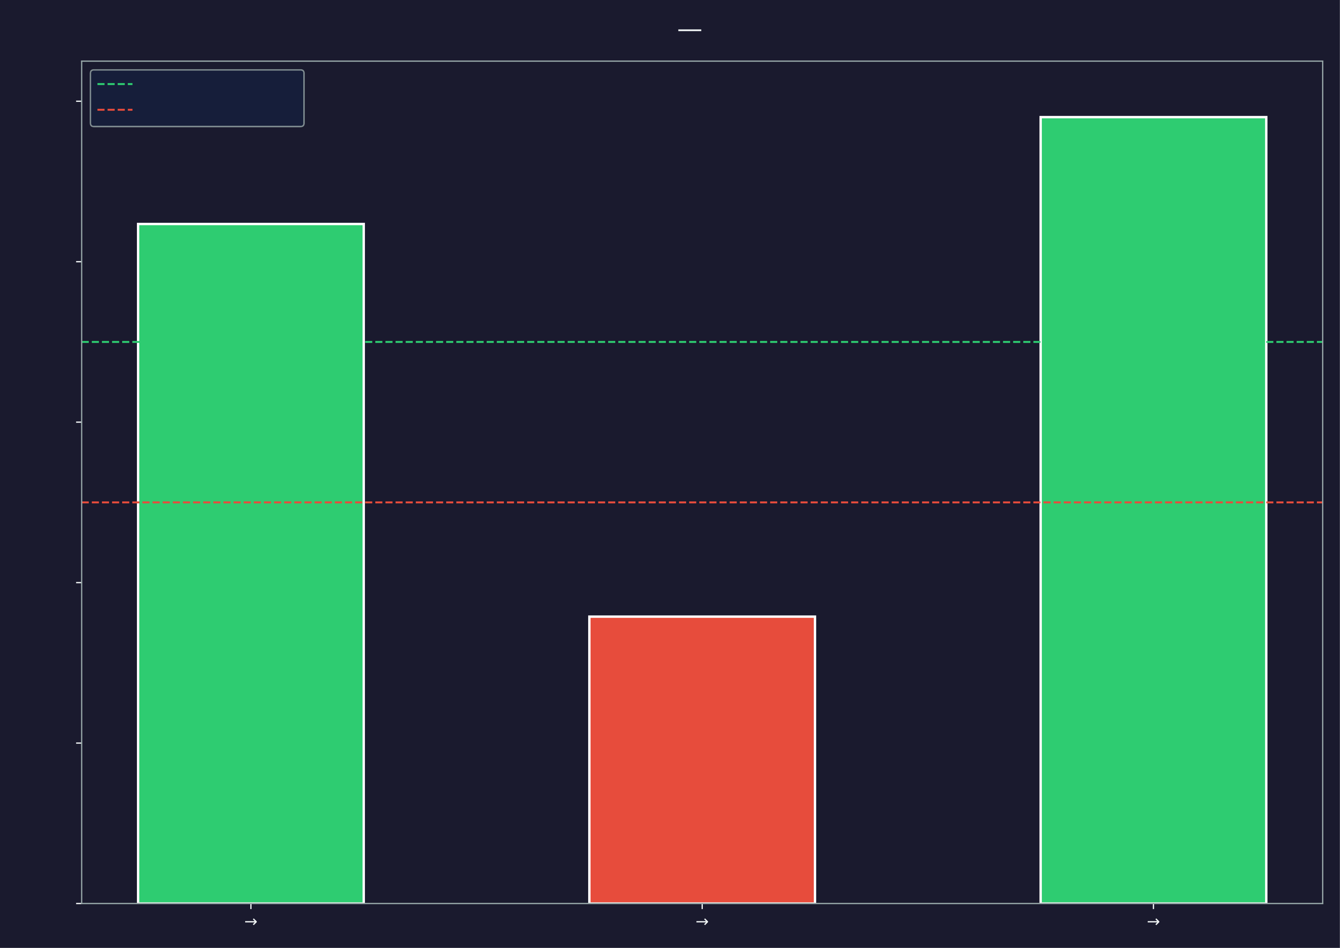

Adjusted Rand Index

Fenêtres Consécutives

1.0 | Seuil stable (0.7)  Seuil dérive (0.5) | 0.980
0.847
0.8
0.6
ARI | 0.4 | 0.358
0.2
0.0 | T1 | T2 | T2 | T3 | T3 | T4

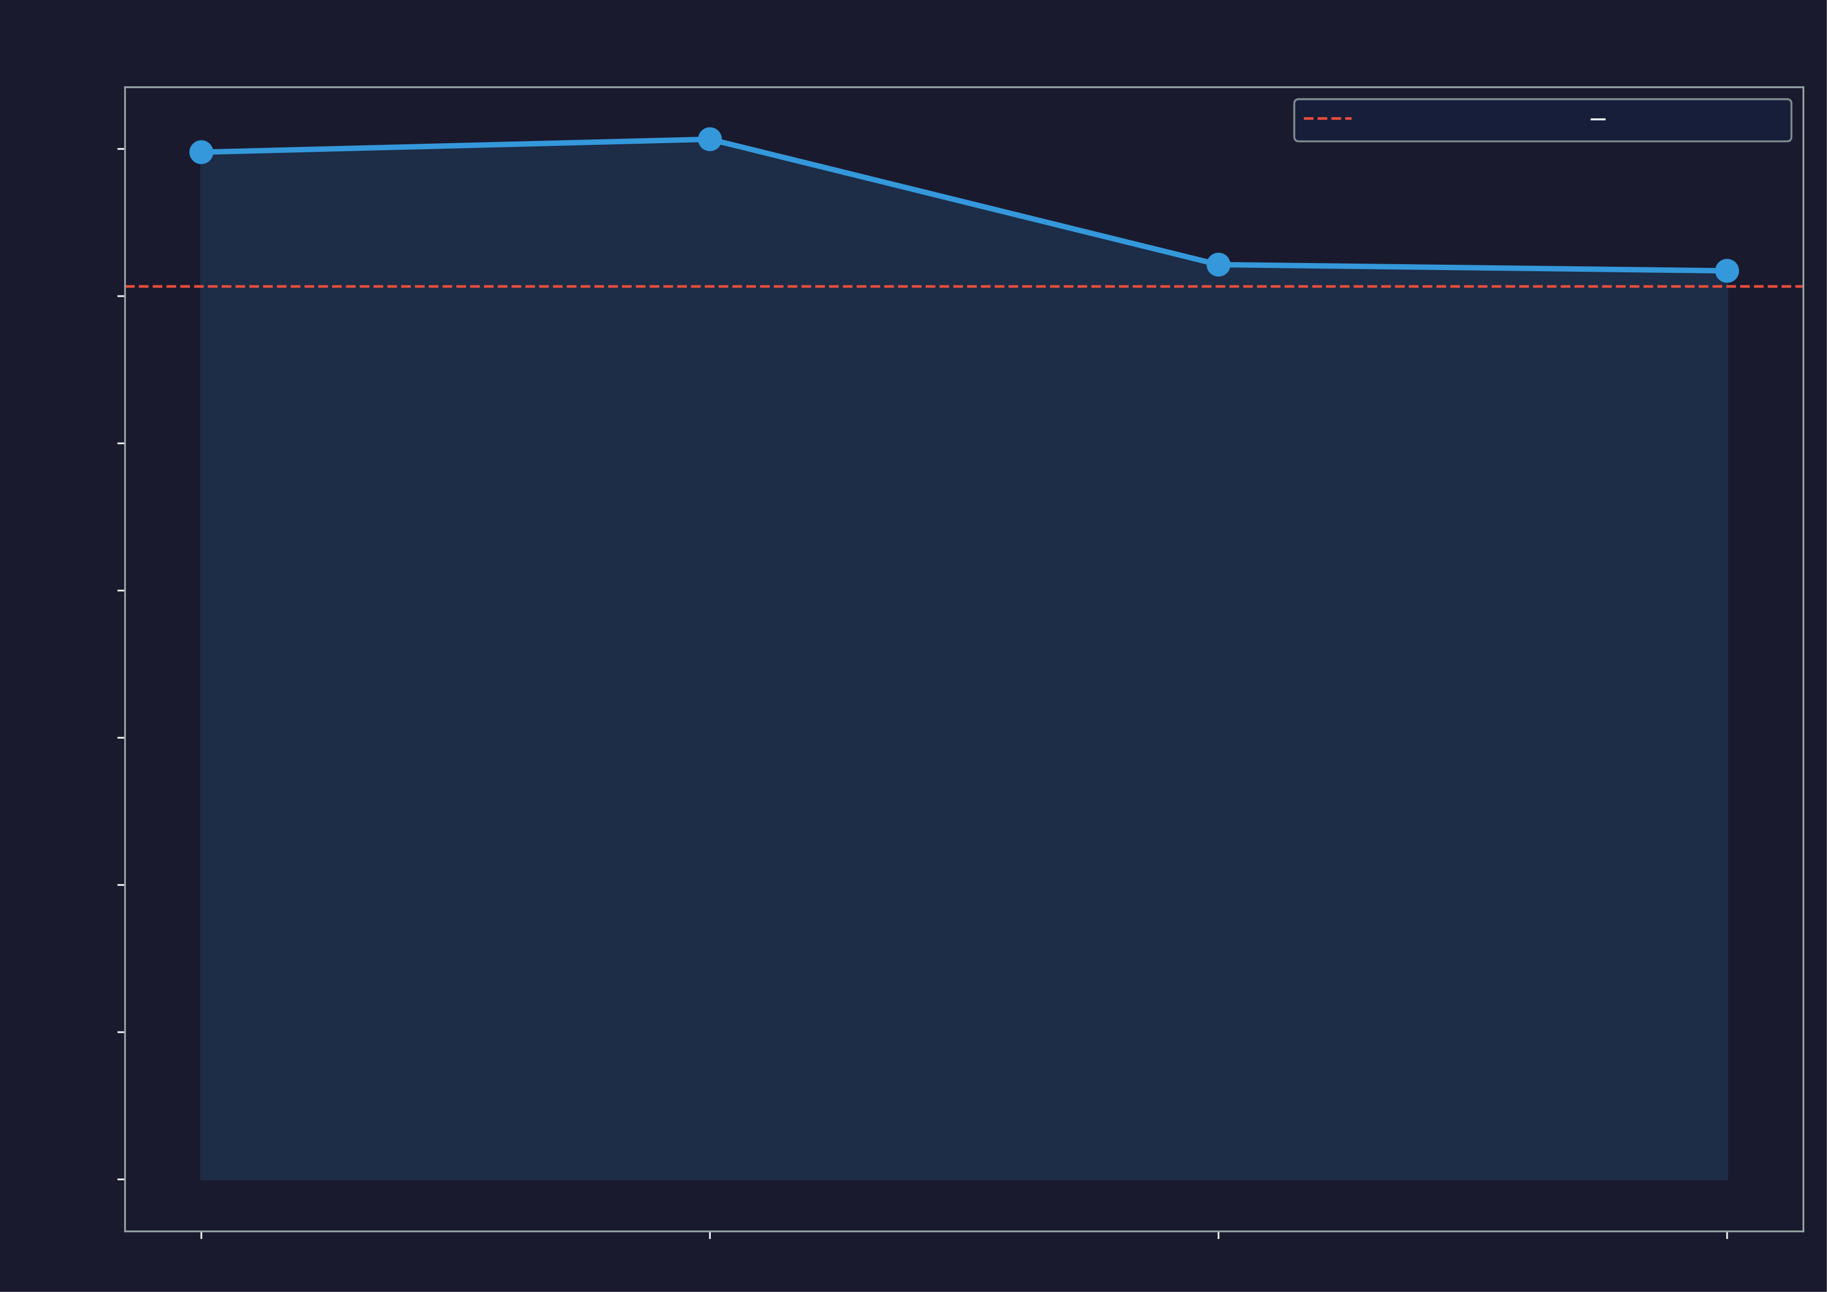
Évolution du Score de Silhouette par Fenêtre
0.35 | 0.3489 | 0.3533 | 0.3107 | Seuil dérive (max | 0.05 = 0.303)
 |  |  |  |  | 0.3086
0.30
0.25
Score de Silhouette | 0.20  0.15
0.10
0.05
0.00
T1 | T2 | T3 | T4

Profil des Clusters | Fenêtre T4 (Dataset complet)

cluster | n_customers | pct_customers | CLV_proxy | Monetary | Frequency | Frequency_flag
0 | 6146 | 8.09 | 120.05 | 120.05 | 1.00 | 0.00
3 | 853 | 1.12 | 117.04 | 117.04 | 1.00 | 0.00
4 | 5389 | 7.10 | 113.09 | 113.09 | 1.00 | 0.00
1 | 16984 | 22.37 | 112.44 | 112.44 | 1.00 | 0.00
5 | 26324 | 34.67 | 106.97 | 106.97 | 1.00 | 0.00
2 | 20241 | 26.65 | 102.03 | 102.03 | 1.00 | 0.00

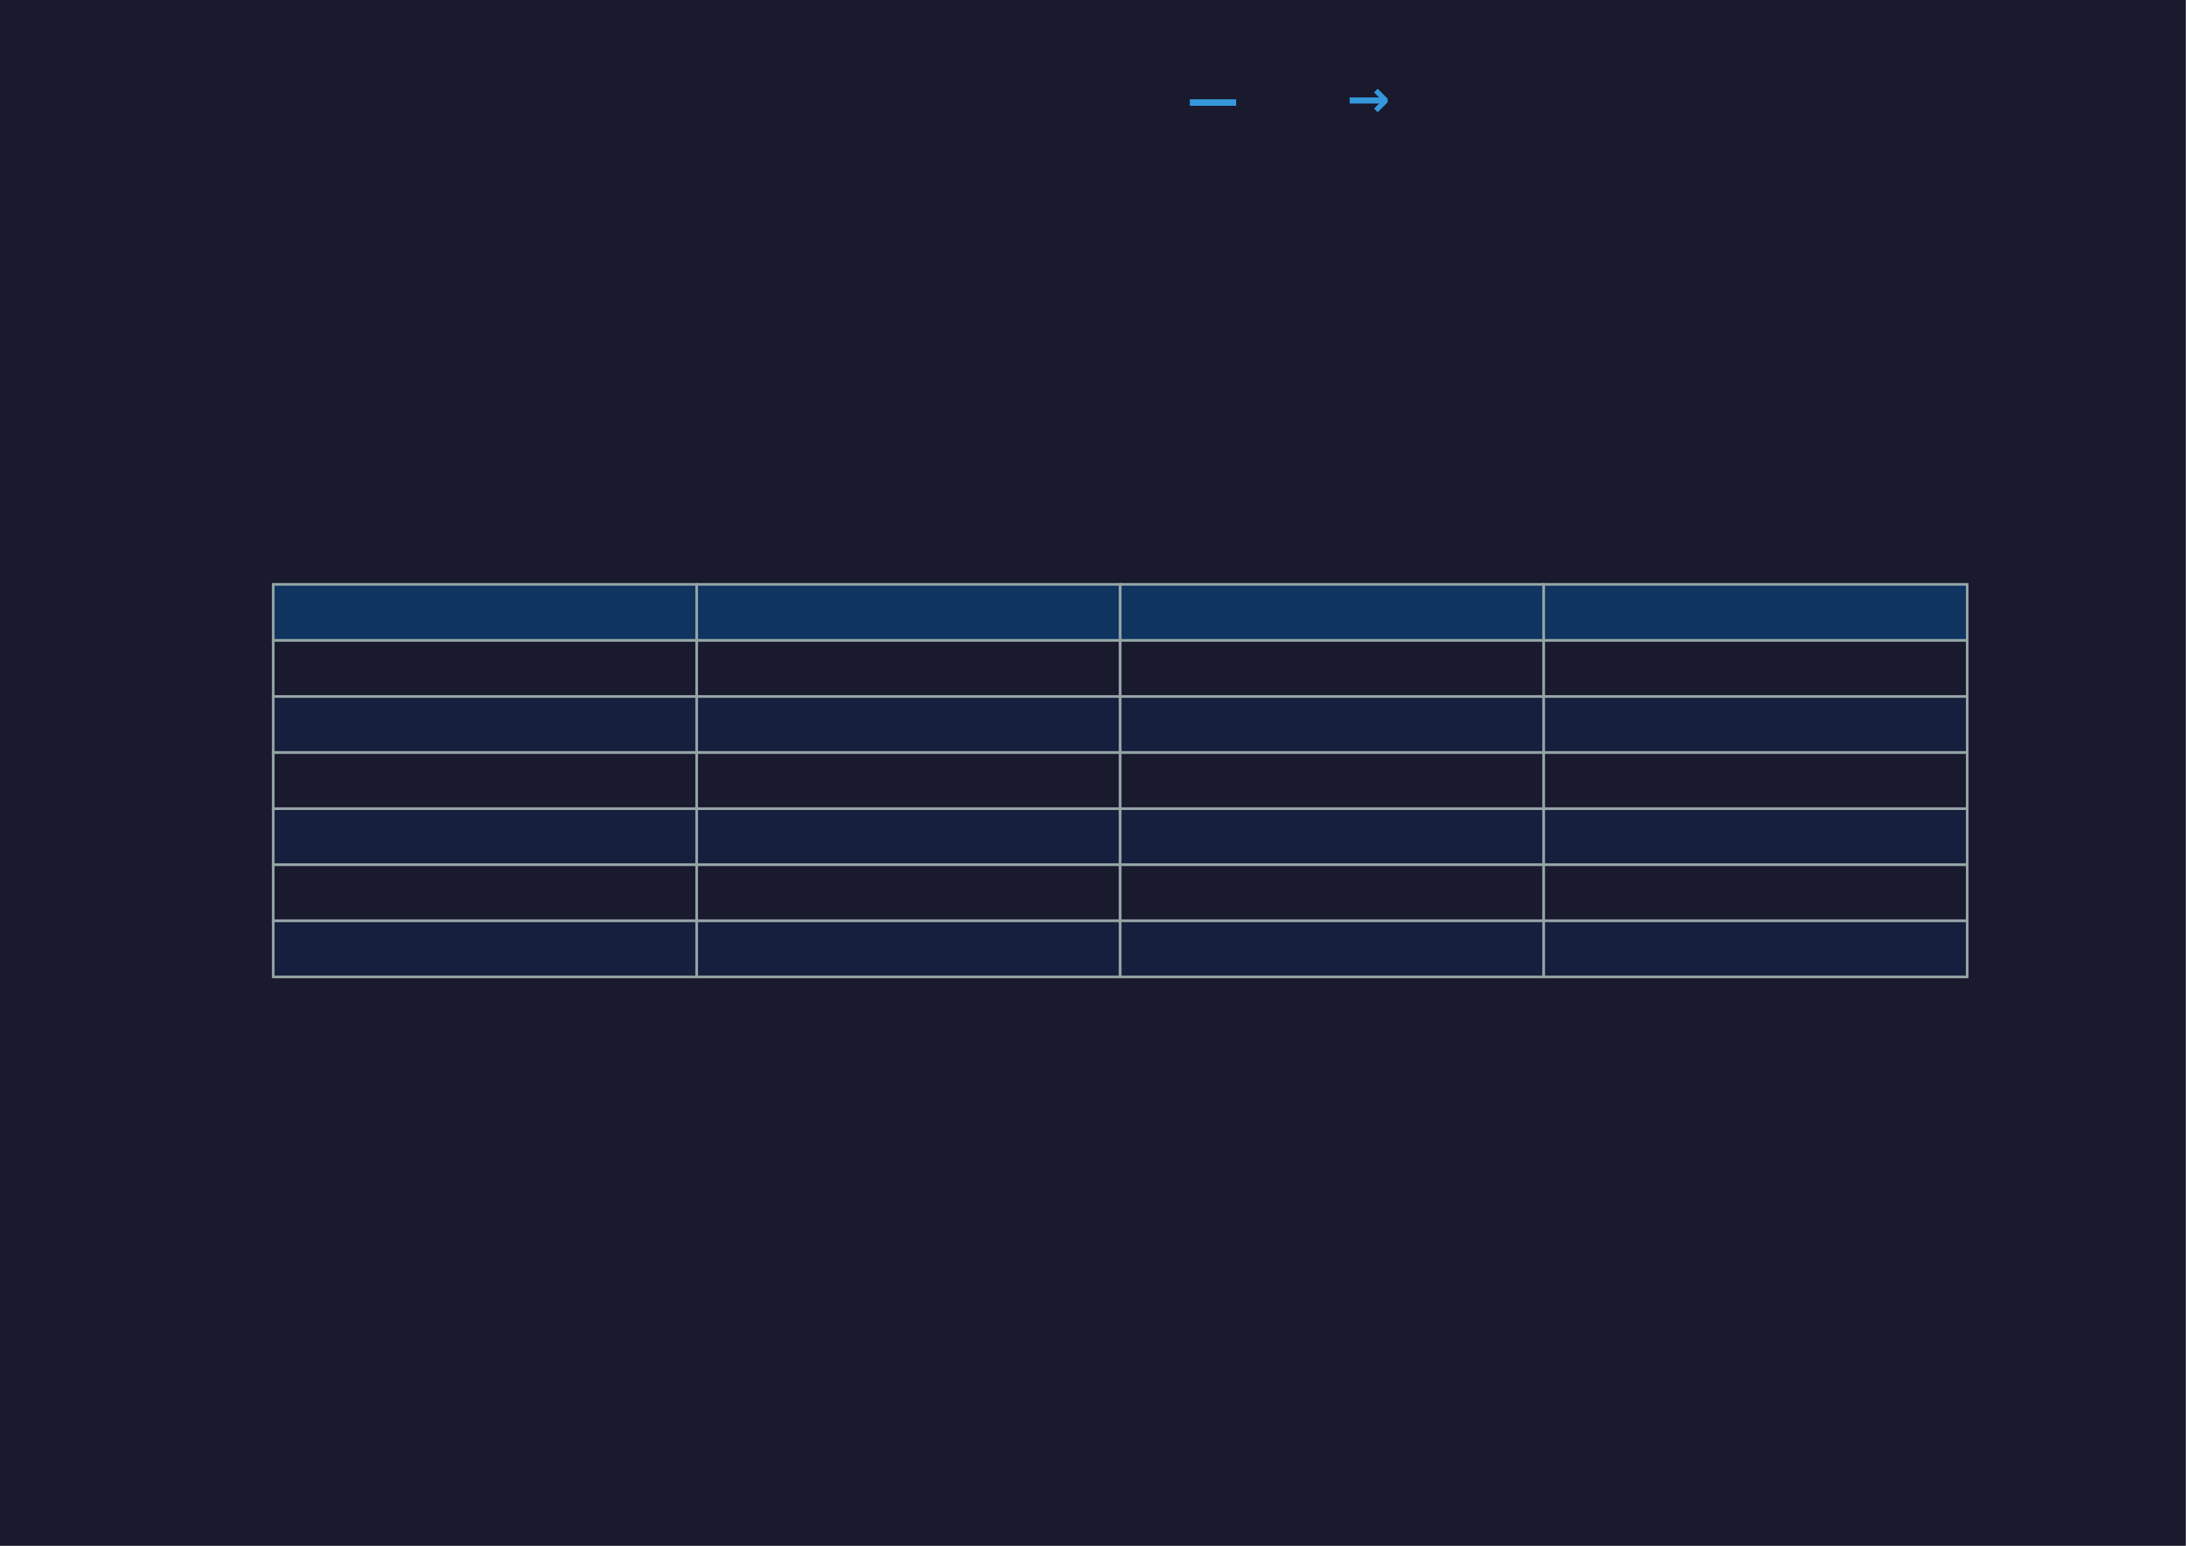
cluster | Delta CLV Proxy | T3 | T4 | delta_pct
 | CLV_T3 | CLV_T4

2 | 118.38 | 102.03 | -13.81%
4 | 117.13 | 113.09 | -3.45%
1 | 116.32 | 112.44 | -3.34%
5 | 111.21 | 106.97 | -3.81%
0 | 106.50 | 120.05 | +12.72%
3 | 102.12 | 117.04 | +14.61%

Fréquence | 4.0 | Distribution Bootstrap (n=30 iter.) |  |  | CV=0.0205
Moyenne =
0.3153
3027, 0.3267]

 | 3.5
 | 3.0
 | 2.5
 | 2.0
 | 1.5
 | 1.0
 | 0.5
 | 0.0
 |  | 0.305 | 0.310 | 0.315 0.320  Score de Silhouette (bootstrap) |  | 0.325 | 0.330

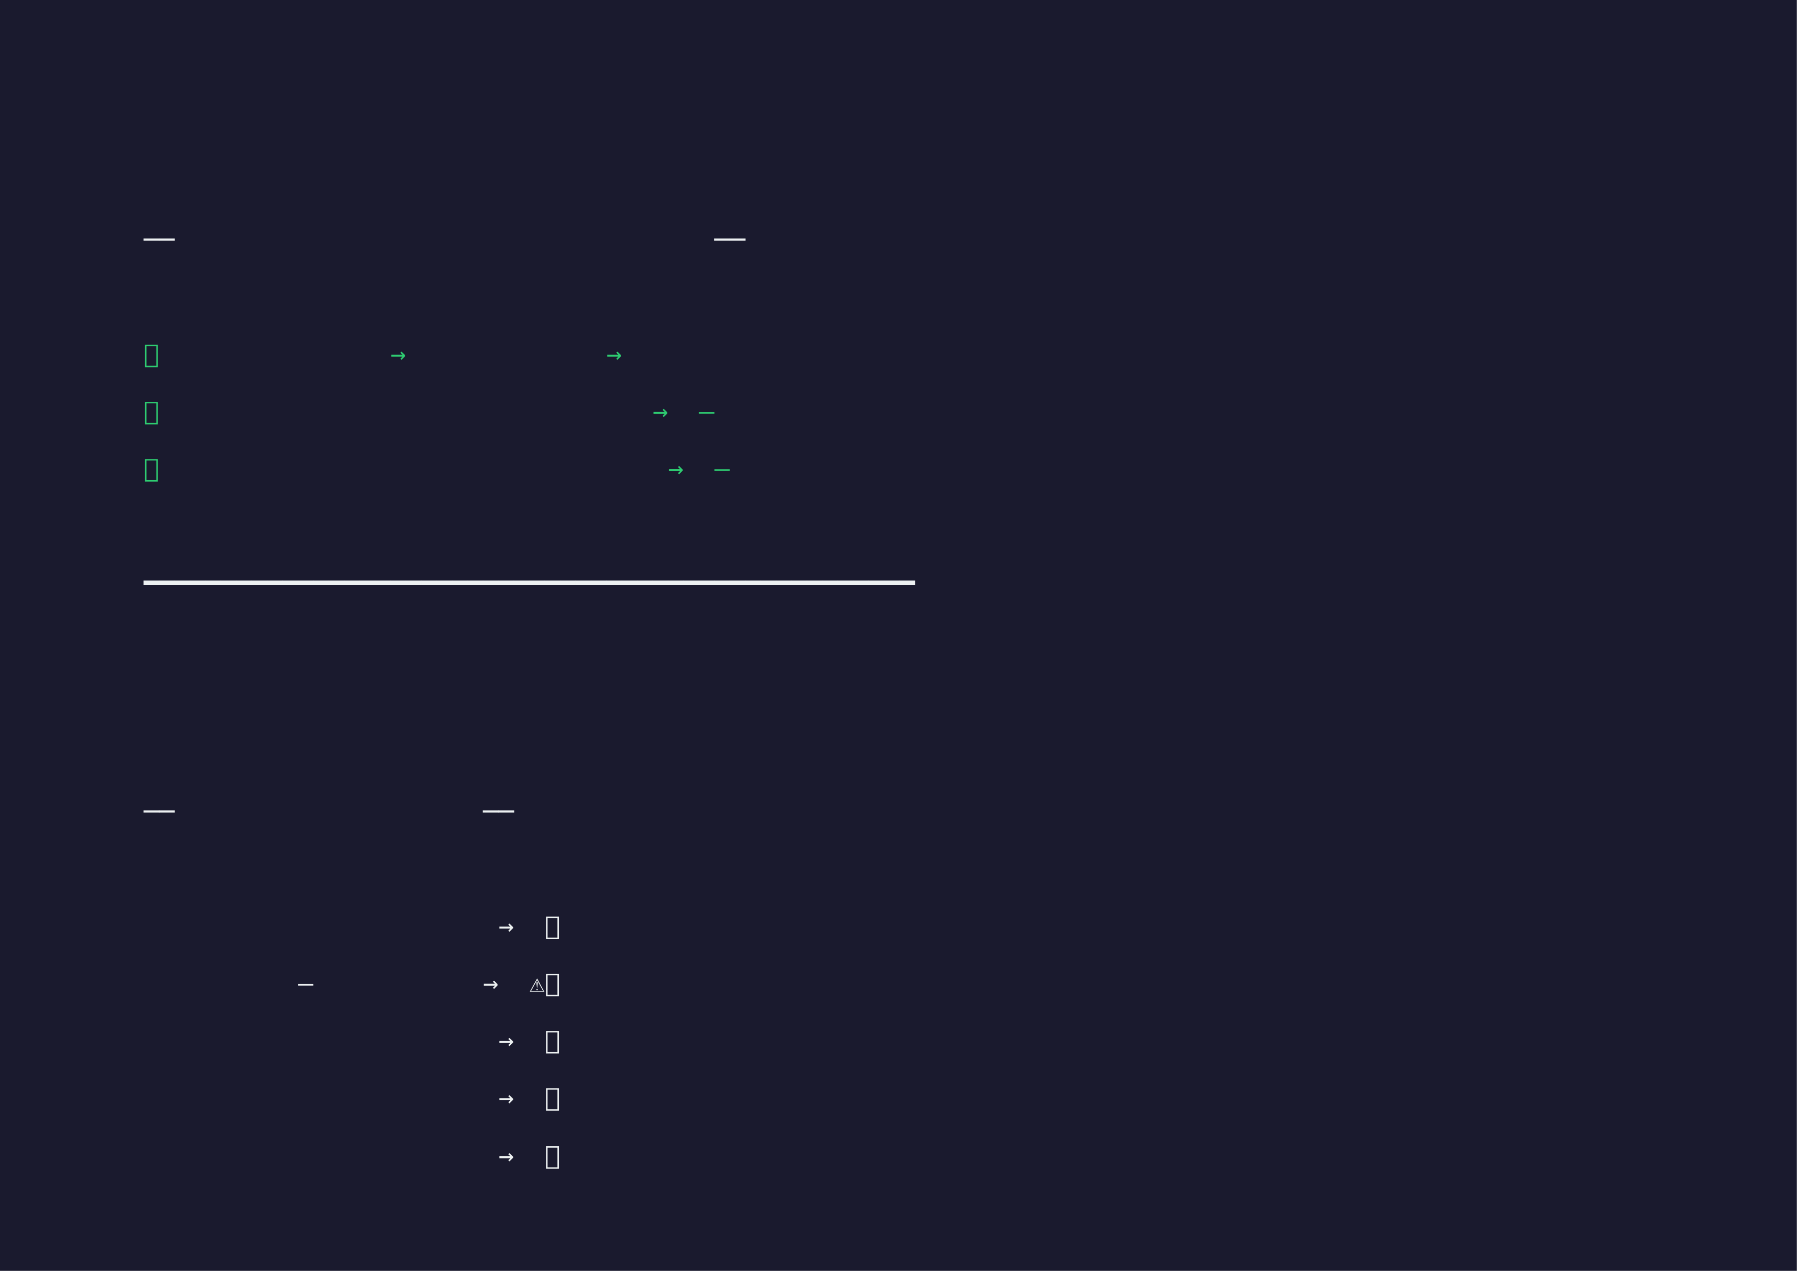
Recommandation de Fréquence de Mise à Jour
SYNTHÈSE DES SIGNAUX DE STABILITÉ
STABLE ARI T3 T4 = 0.9802 Semestriel
STABLE Delta CLV max = 14.6%
ROBUSTE CV Bootstrap = 0.0205
>>> RECOMMANDATION FINALE : Ré-entraînement SEMESTRIEL <<<
Grille de décision
ARI > 0.7 Semestriel
ARI 0.5 0.7 Trimestriel
ARI < 0.5 Mensuel + alerting
Delta CLV > 20% Ré-entraînement immédiat CV bootstrap < 0.05 Modèle robuste

